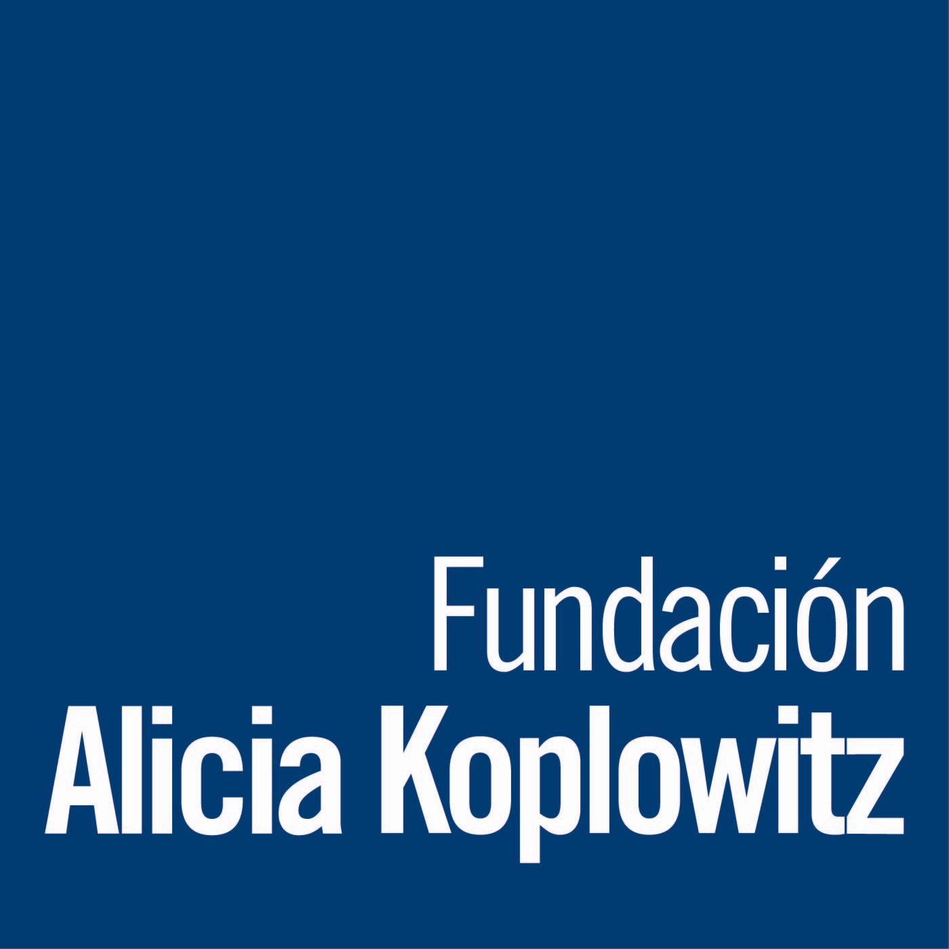
FUNDACIÓN ALICIA KOPLOWITZ
Fundación Alicia Programa
SOLICITUD DE BECAS DE FORMACIÓN AVANZADA EN NEUROPEDIATRÍA

CONVOCATORIA 2017-2019. FORMULARIO DE SOLICITUD
FOTO

DATOS DEL SOLICITANTE

Apellidos y Nombre:

D.N.I.: Teléfono móvil:

Titulación Académica

Centro donde la obtuvo

Categoría Profesional

Centro/Institución donde presta sus servicios

Calle/Plaza:

Distrito Postal/Ciudad:

Provincia: Teléfono centro:

Correo electrónico:

REFERENCIAS - Identificar las personas que han aportado las dos Cartas de Referencia

Apellidos y Nombre:

Puesto actual:

Centro/Institución:

Dirección:

Teléfono:

Correo electrónico:

Apellidos y Nombre:

Puesto actual:

Centro/Institución:

Dirección:

Teléfono:

Correo electrónico:

Indicar Centro elegido para realizar la estancia:

.............................................................................................................................................................................

Lugar y fecha: ........................................................Firma del solicitante________________________________

OBJETIVO DE LA ESTANCIA

(Carta explicativa de las razones por las que se solicita la beca y justificación de la elección del centro de destino– Máximo 2 páginas)

BREVE RESUMEN DE LAS ACTIVIDADES ASISTENCIALES E INVESTIGADORAS DESARROLLADAS EN NEUROPEDIATRÍA (INCLUIDAS LAS REALIZADAS DURANTE LAS ROTACIONES EN EL PERIODO DE RESIDENCIA) (máximo 1 hoja)

DATOS PERSONALES  Nombre y Apellidos:  Dirección de contacto:  Calle/Plaza:  Distrito Postal/Ciudad:  Provincia:  Teléfono (Prefijo/Número):  Correo electrónico:  Teléfono móvil: | NIF:  Lugar de nacimiento:  Fecha de nacimiento Día/Mes/Año):  Colegio profesional y número de colegiado  (si aplica):

DATOS PROFESIONALES

Trabajo Actual/categoría/fecha de inicio:

Puesto:

Centro/Institución:

Calle/Plaza:

D.P./Ciudad/Provincia: Teléfono:

Correo electrónico:

Trabajos anteriores (resaltando los relacionados con los temas de la convocatoria):

DATOS ACADÉMICOS
(Título/s académico/s que posee)

Titulación | Mes/año | Especialidad | Institución | Ciudad
EXPEDIENTE ACADÉMICO
(Adjuntar fotocopia compulsada con la nota media del expediente)

Nota media de la Licenciatura:
(1 Aprob, 2 Not, 3 Sob y 4 Mat.)

DOCTORADO

Estudios con nivel Master
DEA
Título del Trabajo de Investigación

Tesis doctoral (especificar la fecha de lectura o si está en curso, fecha prevista de lectura )
Título, Director/a y Centro donde se realizó.

ESPECIALIDAD DE PEDIATRÍA O NEUROLOGÍA
(Adjuntar copia del Título de Especialista o Certificado de estar realizando o haber realizado MIR o PIR –requisito imprescindible)

Lugar y Jefe/a de Servicio:

Fechas:

Rotación libre (duración y destino si aplica):

FORMACIÓN

Específica de Neuropediatria:

Pediatría o Neurología General

Otras actividades formativas (Master, Talleres, symposia, etc.)

PRESENTACIONES A CONGRESOS (solo de los últimos 3 años)

Nacionales

- Específicas de Neuropediatría

- Pediatría o Neurología General:

Internacionales

- Específicas de Neuropediatría

- Pediatría o Neurología General:

DIRECCIÓN O PARTICIPACIÓN EN PROYECTOS DE INVESTIGACIÓN DESCRIBIENDO SU IMPLICACIÓN CONCRETA. Experiencia Investigadora. (Sólo de los últimos 5 años)

PUBLICACIONES (sólo de los últimos 5 años)
Especificar si es artículo original (A) con el Factor de impacto, según el JCR de la revista, si es de revisión (R) o capítulo de libro (CL). No incluir Abstracts ni Proceedings de Congresos

Nacionales

- Específicas de Neuropediatría

- Pediatría o Neurología General:

Internacionales
- Específicas de Neuropediatría

- Pediatría o Neurología General:

OTROS MÉRITOS

DOCUMENTACIÓN ACREDITATIVA

El original de este Impreso de solicitud deberá ir acompañado de:

Fotocopia del DNI.
Fotocopia del título de Especialista en Neurología o Pediatría o Certificado de estar realizando o haber terminado el periodo MIR o PIR (en el año 2012 o posteriores).
Carta de aceptación del Centro de destino
Programa de Formación propuesto por el Centro de destino.
Fotocopia del Título de Doctor
Certificación académica completa (copia compulsada).
Fotocopia de los resultados de los exámenes IELTS, ADVANCE de Cambridge o TOEFL (dos últimos años)
Certificados acreditativos de rotaciones en Neuropediatría
Documentación acreditativa de méritos docentes
Documentación acreditativa de méritos de investigación.
Otras certificaciones

Fecha y firma del/la solicitante

Plazo de admisión de solicitudes: hasta el 15 de marzo de 2017

Se presentará un solo original encuadernado de este impreso de solicitud y la documentación acreditativa, asi como las dos cartas de recomendación en sobre cerrado, en la siguiente

DIRECCIÓN: Fundación Alicia Koplowitz, Pº de Eduardo Dato 18. 28010, Madrid.
(entrega o envío por correo con fecha de matasellos no posterior al 15 de marzo de 2017)

También se enviará UN ÚNICO DOCUMENTO EN PDF, con el impreso de solicitud completo y con la documentación acreditativa (excluyendo las cartas de recomendación), nombrándolo con los Apellidos y Nombre del Solicitante al siguiente CORREO ELECTRÓNICO: mgarcia@fundacionaliciakoplowitz.org

Teléfono de la Fundación: 91 702 7992

Las solicitudes que no se ajusten a las normas de presentación expuestas anteriormente, serán excluidas del proceso de pre-selección.

